附件
课程简介
《看案例 学法规 (2022年第10期)——房屋租赁》
(视频课程)

《看案例 学法规》系列课程，是以消费者向广州市房地产中介协会反映房地产中介在提供中介服务过程中存在违法违规行为的投诉案件为原型，改编为课程案例。
通过案例分析，解读相关政策法规，以期广大会员同行在为消费者提供中介服务时，诚信执业、规范操作，避免不必要的交易纠纷和行政处罚风险。
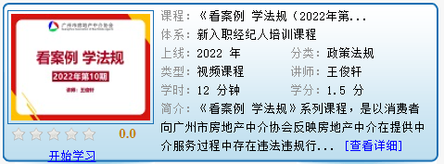
讲师：王俊轩
背景：广州市房地产中介协会行业发展与服务部副部长
简介：现任职于广州市房地产中介协会，负责协会法人治理、政策法规宣传、房屋交易纠纷协调、二手房案例分析发布等工作，熟悉房地产交易流程及房地产相关法律法规，为会员单位提供专业法律咨询。

《民法典合同编之合同的权力义务终止》
(电子书课程)

合同一定签订成立生效后，合同当事人应该按照合同的相关约定来履行合同义务和行使权利，但法律又规定了在某些情形下，合同的权利义务可以终止。合同权利义务终止的条件有哪些？
